Investiční akce: Instalace venkovních informačních panelů o kvalitě ovzduší města
Číslo jednací: RM7/03463
Objednatel: Odbor životního prostředí Brno

Vážení Paní Durnová !
Dovolte mi předložit Vám podklady pro investiční záměr Instalace venkovních informačních panelů o kvalitě ovzduší města. Tento dokument obsahuje cenovou rozvahu instalace a realizace informačních panelů s vizualizací jednotlivých lokalit a charakteristikou každé lokality.

Lokalita Česká – Joštova:
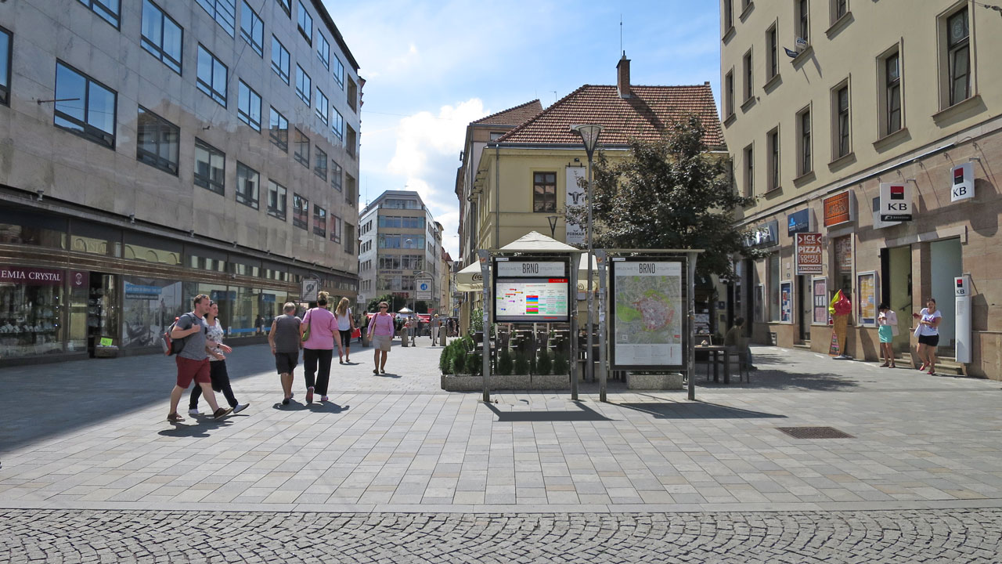
Navrhované umístění kiosku minimalizuje jeho vliv na průjezd zásobovacích vozidel a umožní i nerušený pohyb chodců, popř. cyklistů v době dopravní špičky. Navíc křižovatka ulic Česká a Joštova slouží jako významné místo pro setkávání lidí v blízkosti centra města (tzv. check point), což dále zvyšuje předpokládaný informační dopad kiosku v této lokalitě.
S ohledem na navrhované umístění v MPR doporučujeme tento informační kiosek vizuálně sladit se vzhledem stávajícího mobiliáře (stojanu s mapou), a to především co do výšky a ukotvení do vozovky. Doporučená vzdálenost mezi stojanem s mapou a informačním kioskem je do 1m (viz vizualizace budoucího stavu).
Uvnitř informačního kiosku bude instalován monitor úhlopříčky cca 120 cm, připojení elektřiny se předpokládá výkopem z vedlejšího stojanu s mapou.
Kalkulace ceny:
cena monitoru a HW: 60 000,-Kč
cena stojanu: 150 000,-Kč
odhad ceny stavebních prací (výkop a betonáž základů, výkop pro připojení elektřiny, vzhledem k umístění sítí pod povrchem bude možná nezbytné posunout stávající stojan): 120 000,-Kč
Celkem: 330 000,-Kč
Lokalita Hlavní nádraží:
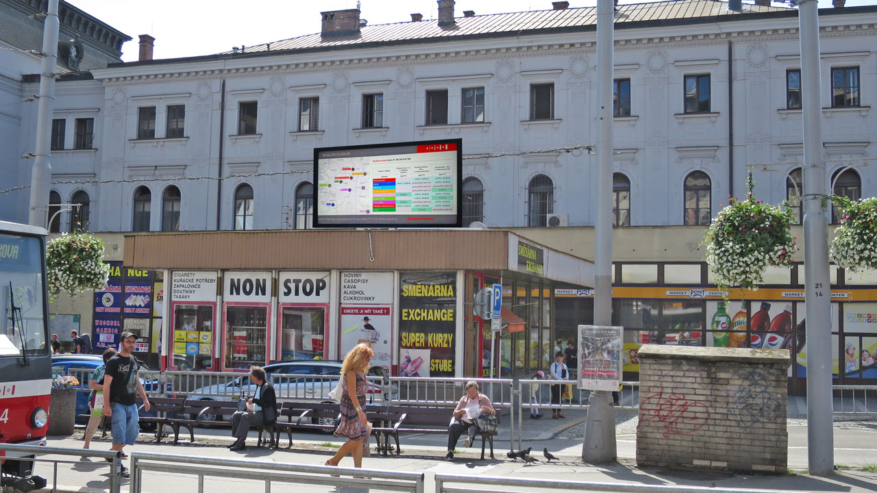
Rozptýlený pohyb osob na třech samostatných nástupištích MHD znemožňuje využití informačního kiosku. Také umístění dostatečně velkého světelného panelu na okolní budovy by bylo značně problematické. Proto bylo zvoleno umístění světelného informačního panelu na stavební objekt, který se nachází v centru řešeného území (výstup z podchodu pod nádražím směrem k budově nádraží).
U objektu se předpokládají stavební úpravy v rámci rekonstrukce prostoru před nádražím, avšak umístění panelu na jeho střeše by mělo být možné i po jejich dokončení. Umístění bylo zvoleno tak, aby byl panel viditelný a pokud možno i čitelný ze všech tří nástupišť MHD na ulici Nádražní.
Stavební objekt, na jehož střeše je umístění světelného informačního panelu navrženo, se nachází v MPR. Tato část centra města však s ohledem na svůj charakter umožňuje i umístění informačních panelů větších rozměrů (viz vizualizace budoucího stavu).
Informační panel by měl být instalován na zadní straně střechy schodiště čelem k nástupištím MHD. Pro panel o celkové výšce 192 cm a šířce 384 cm se předpokládá připojení elektřiny kabelem vedeným skrz střechu objektu.
Kalkulace ceny:
cena panelu a HW: 520 000,-Kč
cena stojanu: 90 000,-Kč
odhad ceny stavebních prací: 50 000,-Kč
Celkem: 660 000,-Kč

Lokalita Mendlovo náměstí:
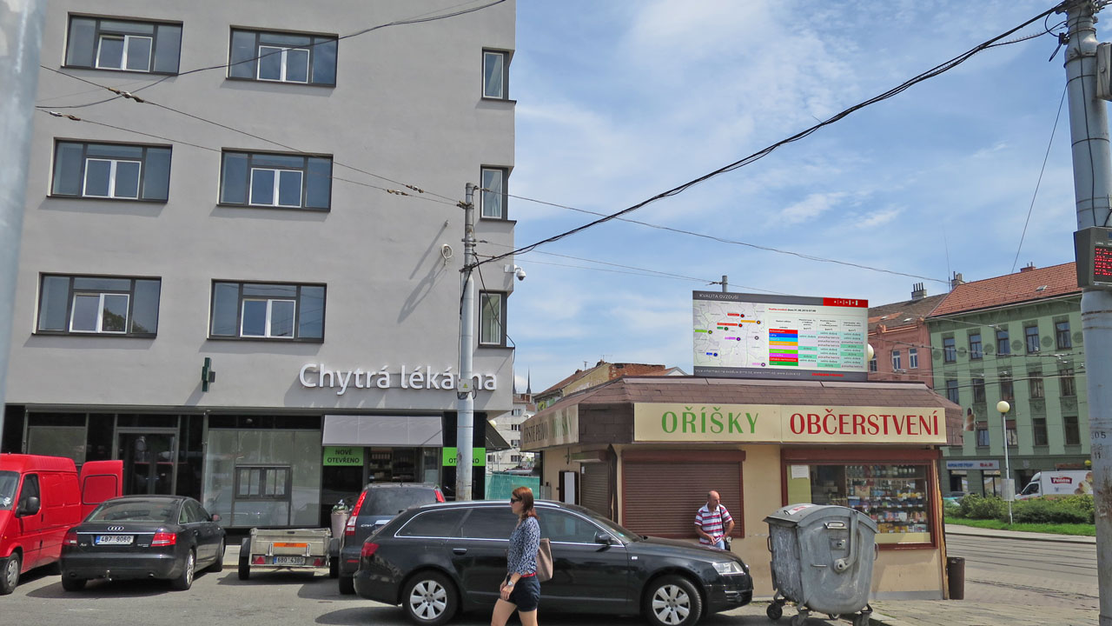
Na této lokalitě není možné umístění informačního panelu na střechy okolních budov. Osloven byl i majitel Chytré lékárny, možnost umístění informačního panelu ve výloze provozovny však byla odmítnuta. Jako nejvhodnější proto bylo navrženo umístění na střeše stánku v blízkosti nástupišť autobusů a trolejbusů (viz vizualizace budoucího stavu).
Toto umístění nemá rušivý vliv na řidiče projíždějících vozidel, umožní volný pohyb chodců a čitelnost zobrazovaných informací bude dostatečná pro většinu nástupišť, což maximalizuje předpokládaný informační dopad panelu v této lokalitě. Řešení by mělo být přijatelné i z hlediska památkové péče, území se nachází v OP MPR.
Informační panel by měl být instalován na boční straně střechy stánku s občerstvením čelem k nástupištím autobusů a trolejbusů MHD. Pro panel o celkové výšce 192 cm a šířce 384 cm se předpokládá připojení elektřiny kabelem vedeným skrz střechu objektu.
Kalkulace ceny:
cena panelu a HW: 520 000,-Kč
cena stojanu: 90 000,-Kč
odhad ceny stavebních prací: 50 000,-Kč
Celkem: 660 000,-Kč

Lokalita Královo Pole – Semilaso:
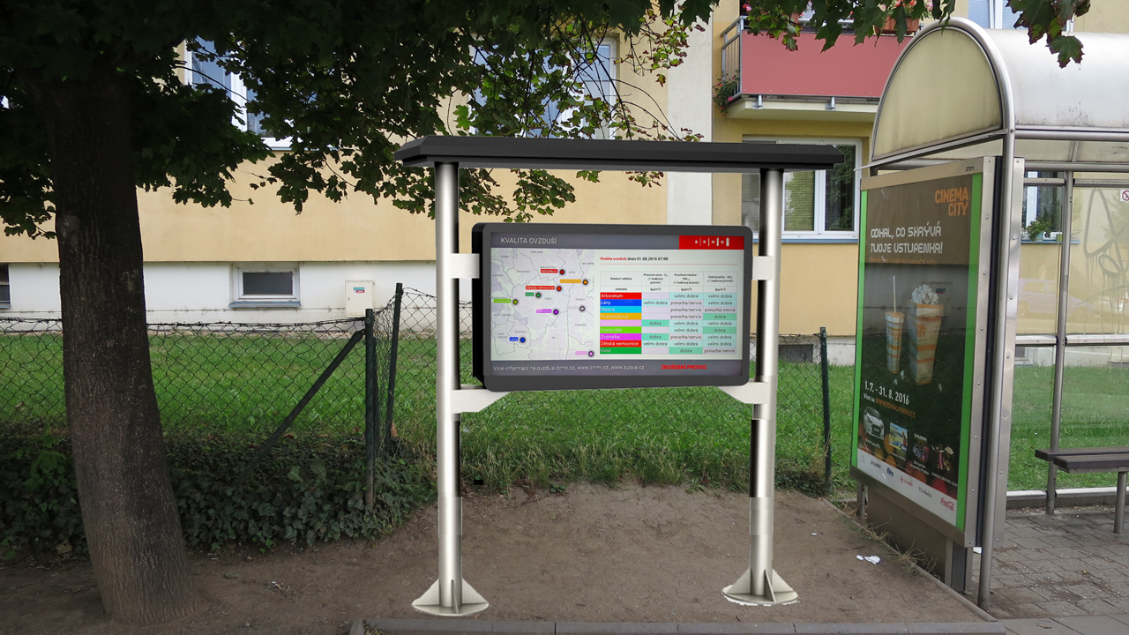
Na této lokalitě není možné umístění informačního panelu na střechy okolních budov. Řešením není ani samostatně stojící světelný panel, protože by neumožňoval dostatečný odstup nutný pro četbu zobrazovaných informací. Proto byla pro tuto lokalitu zvolena varianta informačního kiosku. Pro jeho instalaci byla vybrána zastávka autobusů MHD u Semilasa směrem na Řečkovice, která se jeví být nejvíce frekventovaná v předmětné oblasti (viz vizualizace budoucího stavu).
Navrhované umístění kiosku nemá vliv na pohyb chodců a není nijak nebezpečné ani pro řidiče projíždějících vozidel. Informační kiosek je umístěn v OP MPR, proto bude vhodné jej vizuálně sladit se vzhledem stávajícího či plánovaného mobiliáře. Doporučená vzdálenost mezi přístřeškem pro cestující a informačním kioskem je do 1m.
Uvnitř informačního kiosku bude instalován monitor úhlopříčky cca 120 cm, připojení elektřiny se předpokládá výkopem z vedlejšího přístřešku pro cestující.
Kalkulace ceny:
cena monitoru a HW: 60 000,-Kč
cena stojanu: 120 000,-Kč
odhad ceny stavebních prací (výkop a betonáž základů, výkop pro připojení elektřiny): 80 000,-Kč
Celkem: 260 000,-Kč

Lokalita Lesná – Halasovo náměstí:
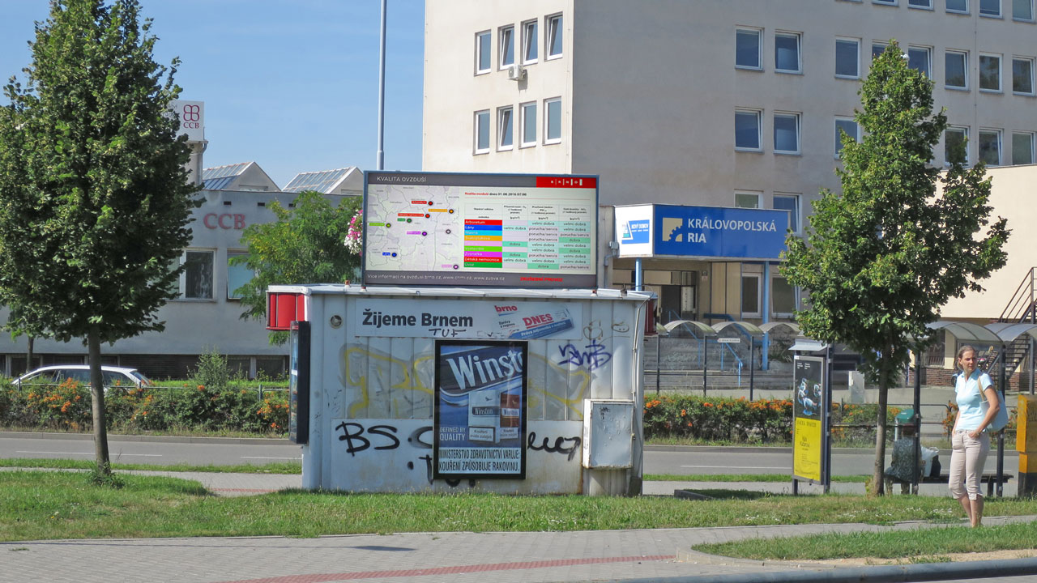
Na této lokalitě není možné umístění informačního panelu na střechy okolních budov. Jako nejvhodnější proto bylo navrženo umístění na střeše stánku v blízkosti zastávky autobusů (viz vizualizace budoucího stavu). Majitel stánku s umístěním panelu předběžně souhlasí.
Toto umístění nemá žádný rušivý vliv na řidiče projíždějících vozidel, umožní volný pohyb chodců a čitelnost zobrazovaných informací bude dostatečná jak pro zastávku tramvají, tak pro přístupovou cestu k zastávce autobusů MHD (předpokládaná pozorovací vzdálenost cca 15 m). Z hlediska památkové péče nepředstavuje umístění informačního panelu problém, protože řešené území se nachází mimo OP MPR.
Informační panel by měl být instalován na zadní straně střechy stánku (trafiky) čelem k zastávce tramvají MHD. Pro panel o celkové výšce 144 cm a šířce 288 cm se předpokládá připojení elektřiny kabelem vedeným skrz střechu objektu.
Kalkulace ceny:
cena panelu a HW: 420 000,-Kč
cena stojanu: 90 000,-Kč
odhad ceny stavebních prací: 50 000,-Kč
Celkem: 560 000,-Kč
Lokalita Bystrc – ZOO:
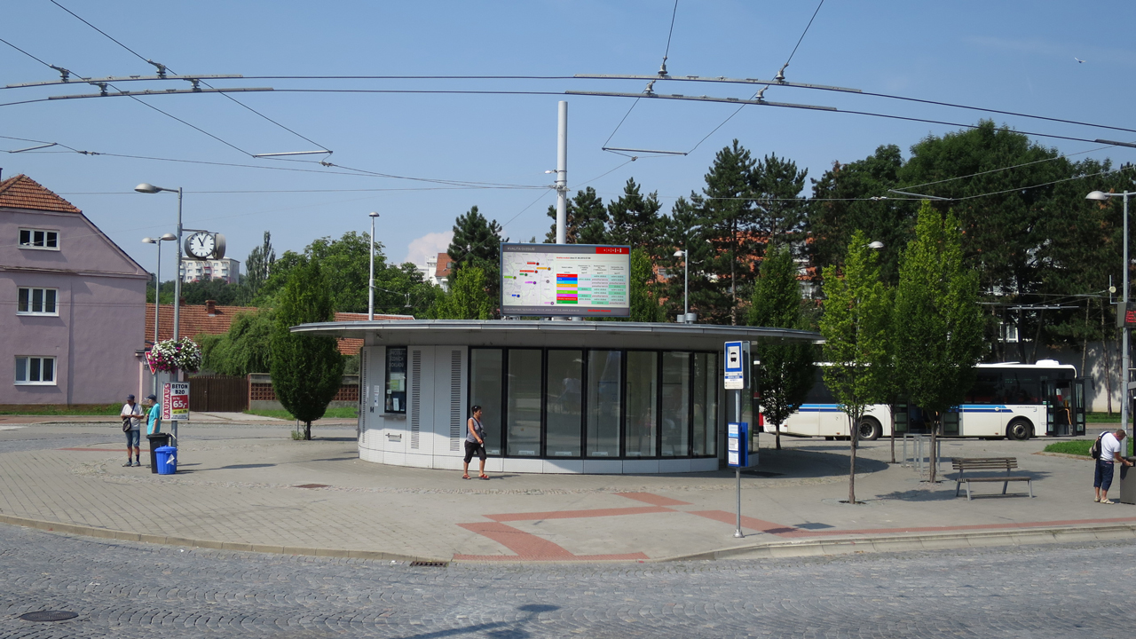
Vzhledem k požadované maximalizaci informačního dopadu světelného panelu je třeba zvolit jeho umístění tak, aby byl viditelný ze všech nástupišť MHD a čitelný z celého prostoru konečné autobusů. Jako nejvhodnější se z tohoto hlediska jeví umístění na střeše samostatně stojícího stavebního objektu, který se nachází v centru řešeného území (budova zázemí DPMB).
Umístění panelu minimalizuje jeho rušivý vliv na řidiče projíždějících vozidel, nebrání pohybu chodců a čitelnost zobrazovaných informací bude dostatečná (předpokládaná pozorovací vzdálenost cca 20 m). Z hlediska památkové péče nepředstavuje umístění informačního panelu problém, protože řešené území se nachází mimo OP MPR.
Informační panel by měl být instalován na okraji budovy DPMB čelem ke schodišti od přechodu pro chodce vedoucího k nástupišti tramvají. Pro panel o celkové výšce 192 cm a šířce 384 cm se předpokládá připojení elektřiny kabelem vedeným skrz střechu objektu.
Kalkulace ceny:
cena panelu a HW: 520 000,-Kč
cena stojanu: 90 000,-Kč
odhad ceny stavebních prací: 50 000,-Kč
Celkem: 660 000,-Kč
Lokalita Stará Osada:
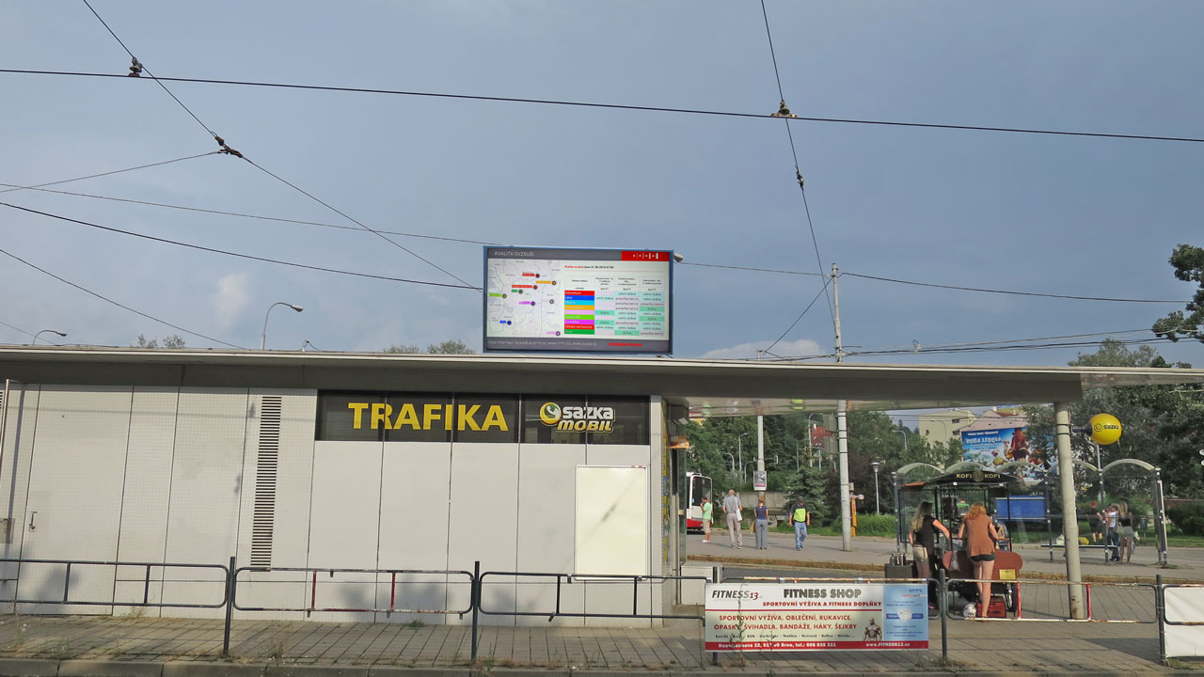
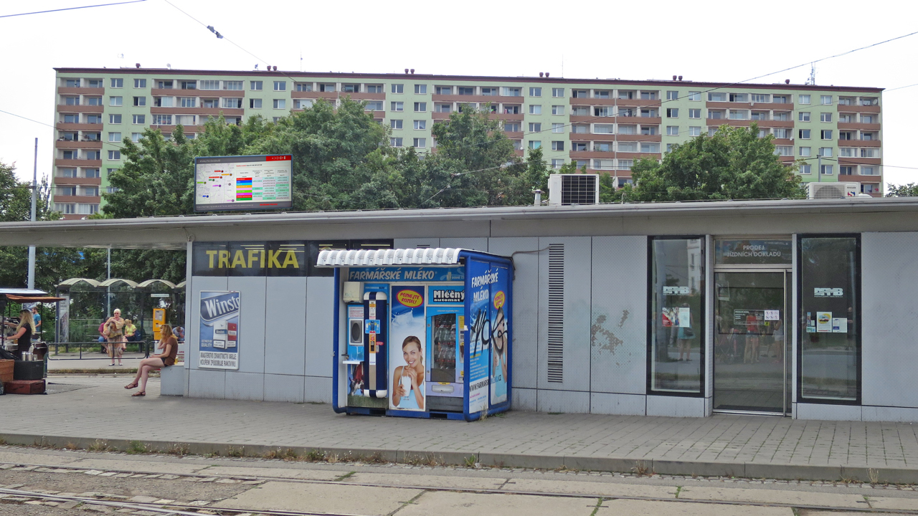
Vzhledem k charakteru lokality, vysoké četnosti pohybujících se osob a osob čekajících na spoje MHD bylo na této lokalitě navrženo umístění dvou světelných panelů na obou stranách střechy samostatně stojícího stavebního objektu trojúhelníkového půdorysu, který se nachází v centru řešeného území (budova zázemí DPMB).
Toto umístění nemá žádný rušivý vliv na řidiče projíždějících vozidel, umožní volný pohyb chodců a čitelnost zobrazovaných informací bude dostatečná pro obě nástupiště, což maximalizuje předpokládaný informační dopad panelů v této lokalitě. Řešení by mělo být přijatelné i z hlediska památkové péče, území se nachází v OP MPR.
Dva panely o výšce 144 cm a šířce 288 cm budou umístěny na obou stranách střechy budovy DPMB natočené k zastávce tramvaje resp. autobusů a trolejbusů. Předpokládá se připojení elektřiny kabelem vedeným skrz střechu objektu. Odhadovaná pozorovací vzdálenost cca 10 m.
Kalkulace ceny:
cena panelů a HW: 790 000,-Kč
cena stojanů: 180 000,-Kč
odhad ceny stavebních prací: 80 000,-Kč
Celkem: 1 050 000,-Kč

Lokalita Bohunice – FN Brno:
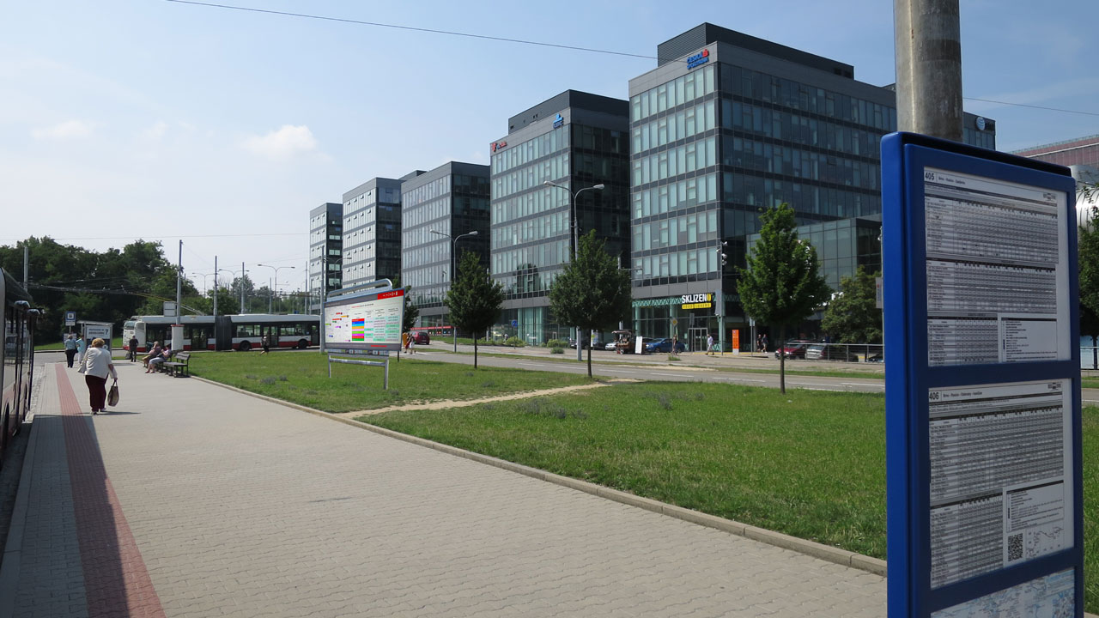
Na této lokalitě není možné umístění informačního panelu na střechy okolních budov. Vzdálenost mezi oběma nástupišti je navíc natolik velká, že ji nelze pokrýt osazením jednoho informačního kiosku. Proto bylo navrženo umístění světelného panelu na sloupech uprostřed travnatého pásu mezi komunikací a zastávkami MHD (viz vizualizace budoucího stavu).
Toto umístění nemá žádný rušivý vliv na řidiče projíždějících vozidel, umožní volný pohyb chodců a čitelnost zobrazovaných informací bude dostatečná pro obě nástupiště. Ani z hlediska památkové péče nepředstavuje umístění informačního panelu problém, protože řešené území se nachází mimo OP MPR.
Světelný panel velikosti 2,4 x 4,8 m bude umístěn na nosných sloupech uprostřed trávníku mezi komunikací a zastávkami MHD. Předpokládaná výška spodní hrany panelu je cca 2,5 m. Nutná bude betonáž dostatečně stabilních základů pro nosné sloupy a výkop cca 35 m pro přívod elektřiny (předpokládá se připojení na osvětlení reklamního panelu v přístřešku pro cestující MHD).
Kalkulace ceny:
cena panelu a HW: 790 000,-Kč
cena stojanu: 200 000,-Kč
odhad ceny stavebních prací (výkop a betonáž základů, výkop pro připojení elektřiny): 250 000,-Kč
Celkem: 1 240 000,-Kč
Lokalita Líšeň – Novolíšeňská:
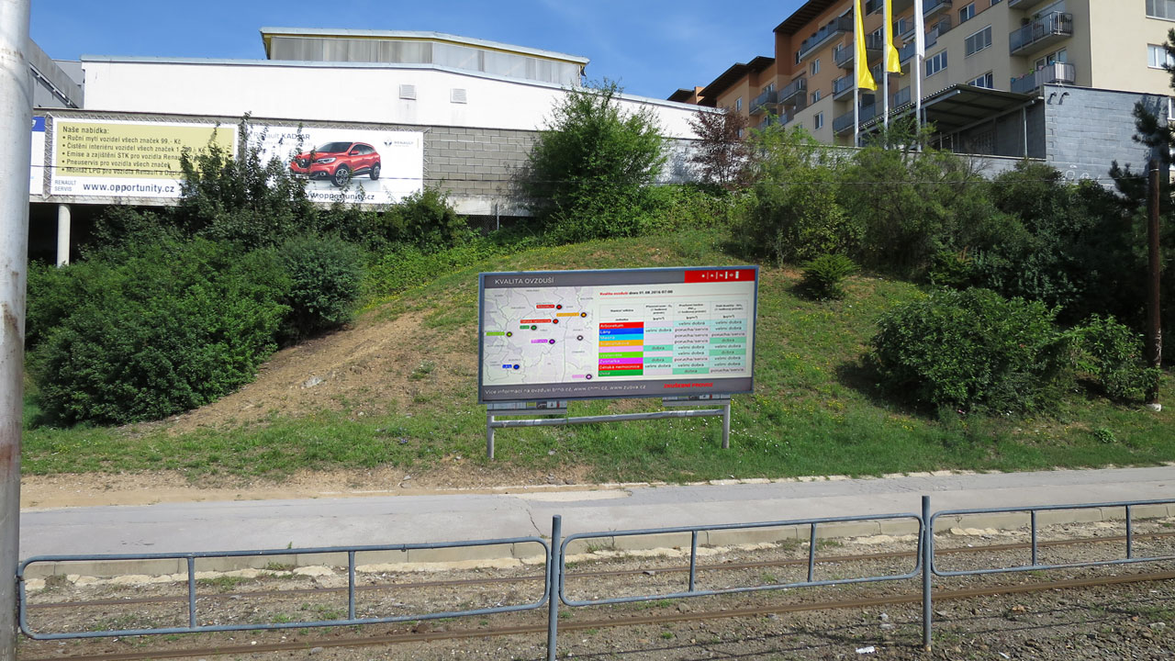
Na této lokalitě není možné umístění informačního panelu na střechy okolních budov. Vzdálenost mezi tramvajovými nástupišti a konečnou trolejbusů je navíc natolik velká, že ji nelze pokrýt osazením jednoho informačního kiosku. Proto bylo navrženo umístění světelného panelu na sloupech ve svahu nad tramvajovou tratí (viz vizualizace budoucího stavu). Doporučujeme rovněž zvážit možnost úplného vyřazení tohoto místa ze seznamu, protože ve srovnání s ostatními vybranými lokalitami je zde výrazně menší pohyb osob a tedy i výrazně menší informační dopad.
Umístění panelu minimalizuje jeho rušivý vliv na řidiče projíždějících vozidel, nebrání pohybu chodců a čitelnost zobrazovaných informací bude dostatečná. Z hlediska památkové péče nepředstavuje umístění takto rozměrného informačního panelu problém, protože řešené území se nachází mimo OP MPR.
Světelný panel velikosti 2,4 x 4,8 m bude umístěn na nosných sloupech ve svahu nad tramvajovou tratí. Předpokládaná výška spodní hrany panelu je cca 2 m. Nutná bude betonáž dostatečně stabilních základů pro nosné sloupy a výkop cca 30 m pro přívod elektřiny (předpokládá se připojení na stánek v blízkosti zastávky MHD).
Kalkulace ceny:
cena panelu a HW: 790 000,-Kč
cena stojanu: 200 000,-Kč
odhad ceny stavebních prací (výkop a betonáž základů, výkop pro připojení elektřiny): 350 000,-Kč
Celkem: 1 340 000,-Kč

Veškeré uvedené ceny jsou bez DPH 21 %

Za společnost FRONS s.r.o. V Brně 25.8.2016
Petr Jiříček

